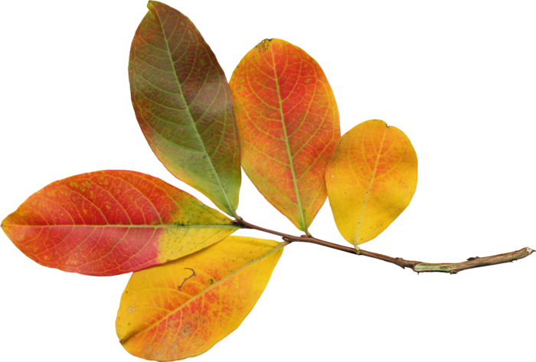

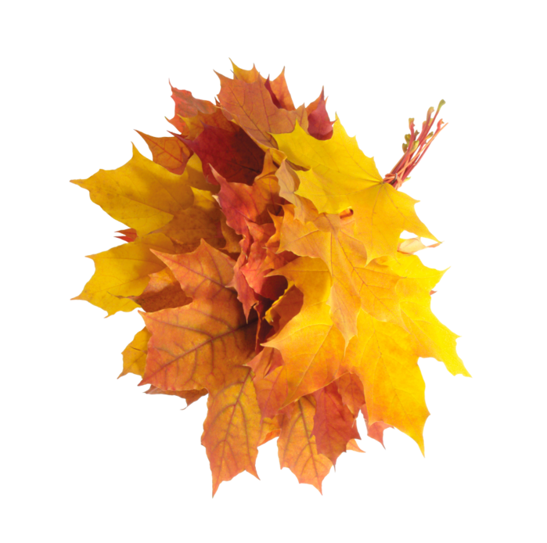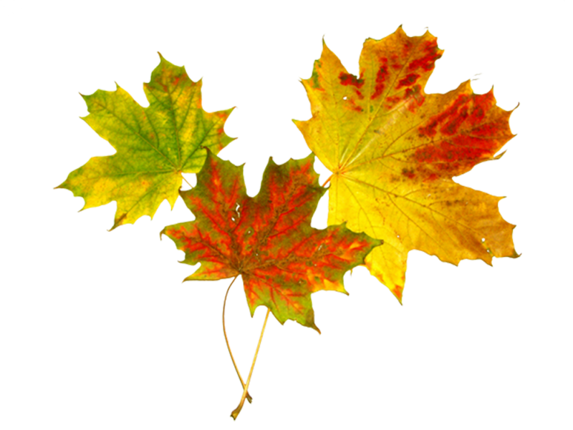
Подготовила воспитатель:
Храмова Н.В.

Вид проекта: групповой, творческий.
Продолжительность проекта: 3 недели (14.09.2015 – 02.10.2015).

Участники проекта: дети группы ЗПР, воспитатели, родители,
музыкальный руководитель.

Актуальность

При огромных возможностях современного мира становится всё сложнее увидеть
красоту окружающего, понять смысл того, что видишь каждый день. Ведь это становится привычным, смазывается всё впечатление и совсем не замечается, что каждое мгновение необычно, неповторимо, волшебно. Если ходить, не поднимая головы, то можно совсем не увидеть прекрасных красок осени, ярких листьев, танца жёлтых, красных, пурпурных волн на ветру, прозрачного светло-голубого неба, облаков необычной формы. И, значит, осень останется в памяти серым, промозглым, унылым временем, почти потерянным, не интересным и не нужным.
Следовательно, если не обратить внимания на красоту окружающего мира, то дети потеряют многое. Ведь любование осенней природой обогащает внутренний мир, помогает найти новые точки соприкосновения между взрослым и ребёнком, подвигает на развитие физических качеств и здоровый образ жизни (ведь так хочется бегать по этим красивым разноцветным листьям, вдыхать этот чудесный чистый воздух). Когда раскрывается красота окружающего мира, хочется петь, активно двигаться, осваивать новое и неизвестное, показать эту красоту всем, чтобы и они смогли насладиться прекрасными мгновениями общения с природой. Доказано, что наиболее полно и отчётливо воспринимается и запоминается ребёнком то, что больше всего было ему интересно. Поэтому мы видим необходимость разработки проекта, направленного на обогащение детского опыта новыми впечатлениями, знаниями об осени.

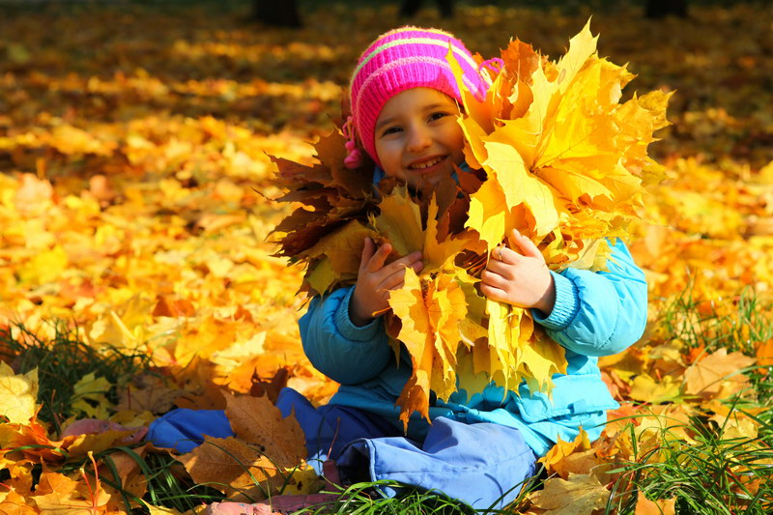

Цель проекта:
- формировать представления детей об осенних изменениях в природе, об их красоте.
Задачи проекта:
- расширять представления детей об осени как времени года;
- воспитывать любовь к природе, бережное отношение к ней;
- учить видеть красоту и неповторимость окружающего мира;
- воспитывать моральные качества (доброту, чуткость, умение сопереживать);
- развивать связную речь;
- развивать творческие способности и поддерживать интерес детей в процессе реализации проекта;
- привлекать родителей к сотрудничеству и взаимодействию.

Предполагаемые результаты:
- расширение знаний детей об осени, её признаках и дарах;
- пополнение словарного запаса;
- формирование активности и заинтересованности родителей в образовательном процессе детей;
- проведение выставки совместной детско-взрослой деятельности «Краски осени»;
- проведение осеннего праздника «Золотая осень».

Этапы работы над проектом
1 этап - подготовительный: Пополнение развивающей среды художественной литературой, иллюстрациями, дидактическими играми, трафаретами для рисования, раскрасками, необходимыми материалами для занятий по рисованию, лепке, аппликации и конструированию, а также подбор песен и танцевальных композиций связанных с тематикой проект

2 этап – практический:
Мероприятия по работе с детьми
Образовательные области | Формы работы
Физическое развитие | Подвижные игры: «У медведя во бору», «Осенние листочки», «Солнышко и дождик», «Кто быстрее обежит лужи», «Соберём грибочки».  Пальчиковая гимнастика: «Хозяйка однажды с базара пришла», «Фруктовая ладошка», «Овощи», «Дождик», «Засолим капусту», «Осенние листья».  Беседы: «Почему опасны старые засохшие деревья», «Почему нельзя бегать с ветками и палками», «Витамины для детей».
Художественно – эстетическое развитие | Рисование: «Осенние листья», «Картошка и свекла», «На яблоне поспели яблоки».  Лепка: «Фрукты», «Овощи для игры в «Магазин», «Грибы».  Аппликация / Конструирование: «Осенний лес», «Что растёт на грядке?», «Яблочко и груша».  Музыка: Слушание музыки и песен об осени. Разучивание песен к празднику «Золотая осень». Имитация движений «Дождик», «Листочки». Танец «Зонтики».  Выставка книг в литературном центре на осеннюю тематику.
Речевое развитие | Чтение:  И.Бунин «Листопад» (отрывок), Ю.Тувим «Овощи», В.Шульжик «По грибы старик собрался», А.Майков «Осенние листья», К. Бальмонт «Осень», К. Ушинский «История одной яблоньки», Н. Сладков «Осень на пороге». Заучивание стихотворений.  Словесные игры:  «Приметы осени», «Один – много», «Назови ласково», «Большой – маленький», «Что изменилось?», «Четвёртый лишний», «Чей фрукт?».
Познавательное развитие | Рассматривание иллюстраций, открыток, муляжей овощей и фруктов. Ежедневные наблюдения за изменениями в природе. Наблюдение за трудом взрослых: обрезка деревьев, сбор опавшей листвы.  Беседы: «Разноцветные краски осени», «Знакомимся с осенними цветами», «Знакомство с приметами осени».  Дидактические игры: «Чудесный мешочек», «Что нам осень принесла?», «Времена года», «Когда это бывает?», «Чудо – дерево», «Оденем куклу на прогулку».  Настольная игра «Овощи – фрукты» (домино).
Социально - коммуникативное развитие | Сюжетно-ролевые игры: «Магазин – овощи и фрукты», «Хозяюшка», «Семья на даче».  Совместная трудовая деятельность на участке детского сада. Знакомство с профессией дворника. Совместное украшение группы к осеннему празднику. Рассматривание иллюстраций с трудом людей осенью на даче, в парке.
Мероприятия по работе с родителями
- Консультации: «Осенние игры и развлечения для детей», «Воспитание у детей любви к родной природе», «Пять рецептов для солнечного настроения осенью».
- Привлечение родителей к участию в выставке «Краски осени».

3 этап - заключительный:
- проведение выставки совместной детско-взрослой деятельности
«Краски осени».
- Проведение осеннего праздника «Золотая осень».
Внедрение проекта «Сказочная осень» в образовательный процесс группы помогло обогатить его содержание, активизировать деятельность детей по изучению природы в осенний период времени. Вся проводимая работа способствовала формированию у воспитанников представлений об осенних изменениях в природе, а также развитию художественного вкуса и эстетического восприятия. У родителей также появился интерес и желание участвовать в жизни группы.

Наше творчество
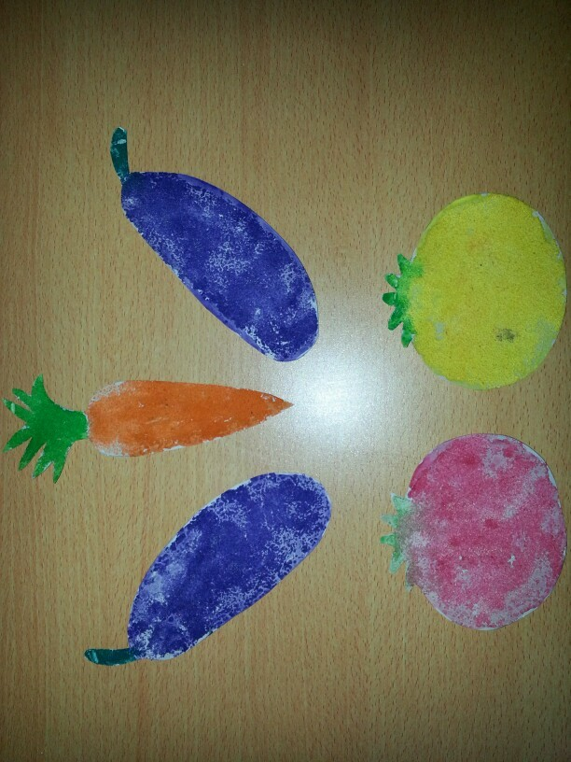
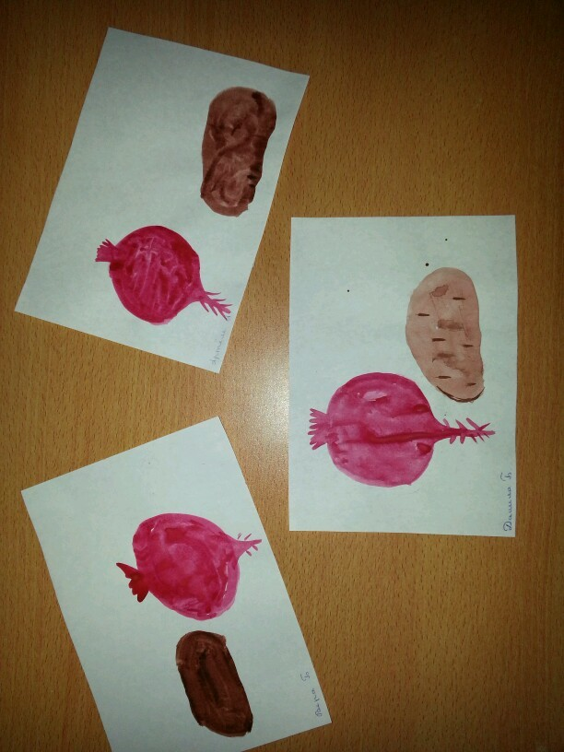
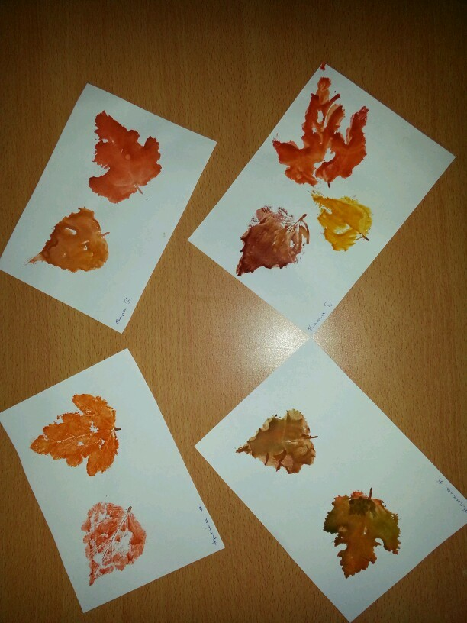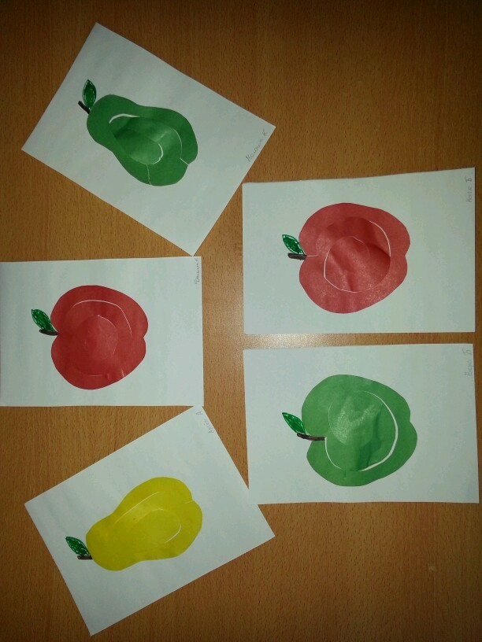

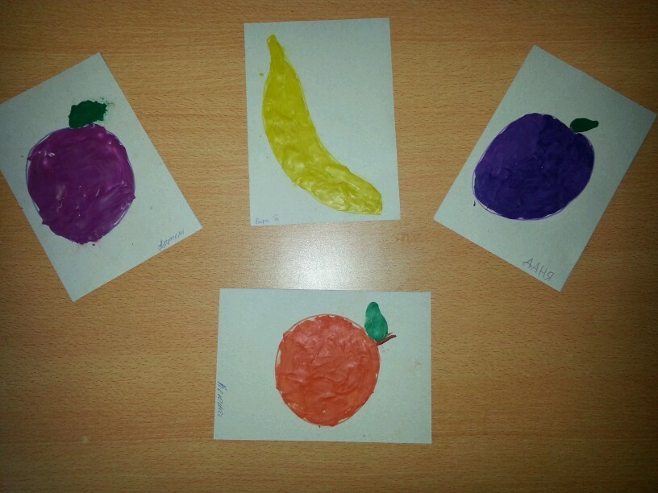

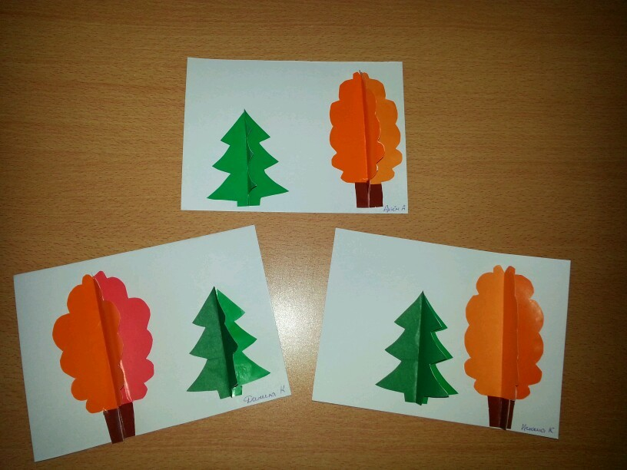

Выставка совместной детско-взрослой деятельности «Краски осени»
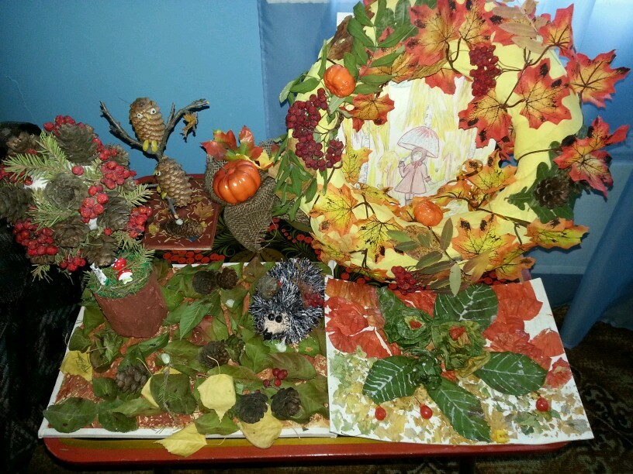

Осенний праздник «Золотая осень»
